医疗新技术-送审文件回执：伦理系统操作指引

操作流程（如下图）

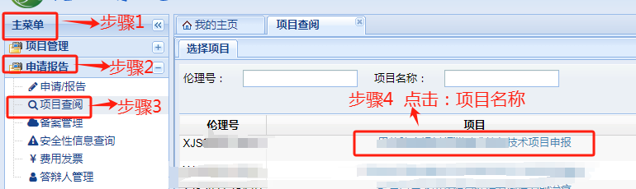

弹出下图窗口，直接截图上传至医疗新技术、新项目OA申请流程。
